فحوصات قواطع الدورة Circuit breakers Tests
الغرض من الفحص/ التأكد من مدى تطابق مواصفات قاطع الدورة مع المواصفات المقدمة من قبل الشركة ، والتأكد من مدى صلاحية القاطع لإدخاله الى الخدمة .
1- معلومات عامة :- General data
Serial Number: ---------.
Rated Service Voltage (kV):--------.
Symmetrical breaking capacity: --------
Produced By: ---------
قبل البدء بالفحص يجب اخذ المعلومات المبينة أدناه من القاطع
2- معاينة عامة بالنظر :- General inspection and checks
في هذا الفحص يتم التأكد من النقاط التالية:-
1- النصب طبقا" لمواصفات الشركة.
2 - سلامة الملامسات العلوية والسفلية للقاطع من اجل التوصيل الجيد داخل الحجرة .
3- سلامة الخرطوم .
4 - تزويد القاطع بمعدات الشحن الميكانيكي والأرضي.
5 - التأكد من الفتح والغلق الميكانيكي للقاطع.
6 - سلامة سويج تحديد الشحن (Charging Limit Switch ) .
7- -سهولة إدخال وإخراج القاطع من الحجرة.
8 - عمل الهيتر الموجود داخل حجرة القاطع بصورة صحيحة.
9 - صحة حركة حواجز الضغط العالي داخل الحجرة ( Shutters ).
10 - التأكد من تأريض البنل.

3- الفحوصات التشغيلية Operation Tests

في هذا الفحص يتم التأكد من الأعمال الآتية :-
1 - الأقفال الميكانيكية:- Mechanical Interlocks ( عدم إمكانية إدخال وإخراج القاطع وهو في حالة الغلق، عدم إمكانية تأريض المغذي والقاطع في موضع الخدمة،عدم إمكانية نزع الخرطوم (كيبل السيطرة على القاطع ) والقاطع في موضع الخدمة إلى آخره من الأقفال المتداخلة الميكانيكية المزودة بالقاطع لتجنب الوقوع في الخطأ وحدوث الكوارث.
2 - الأقفال الكهربائية:- Electrical Interlock ( لا يمكن غلق قاطع جهة 11 كي.في للمحولة قبل قاطع جهة 33 كي.في )،عدم إمكانية غلق القاطع 33 كي في للمحولة عندما يكون القاطع 11 كي في للمحولة مؤرضا .
3 - التشغيل اليدوي(ON,OFF) (أي الميكانيكي) للقاطع .
4 - التشغيل الكهربائي للقاطع موضعا" ومن بعد.
5 - شحن القاطع يدويا".
6- شحن القاطع كهربائيا".
7 - الأقفال الذاتية،والتأكد من عمل سويج إيقاف محرك الشحن (limit switch) أثناء فتح وغلق القاطع.

4- فحوصات العازلية للقاطع Insulation resistance testing
يجب أجراء فحص العازلية على قواطع الدورة لمعرفة مدى مقاومة العزل الموجودة بين أقطاب القاطع بعضها مع البعض ومع الأرضي وكلما زادت مقاومة العزل بين الأجزاء الحاملة للفولتية وبين الأجزاء الميتة أي الأجزاء الغير الحاملة للفولتية (أجسام المعدات وأرضي المحطة ) زادت الصلاحية للخدمة .
وهذا الفحص ضروري إجرائها قبل وبعد فحص (الفولتية العالية لمدة دقيقة واحدة)
(One –minuet power frequency test )
الجهاز المستخدم لفحص العازلية / ( ميكـر ) MEGGER BM 11D
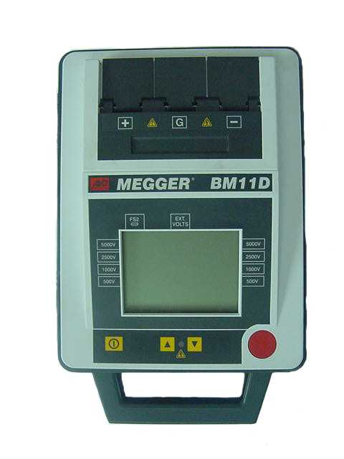
مفتاح تشغيل الجهاز
مفتاح للبدء بالفحص
مفتاح لخفض مستوى فولتية الفحص
مديات فولتيات الفحص
يربط بطرف الجزء المراد قياس عازليته
يربط بالطرف الأخر للجزء المراد قياس عازليته أو بالأرضي
جهاز الميكر لقياس
عازلية المواد بالنسبة للأرضي
شاشة العرض
مفتاح لزيادة مستوى فولتية الفحص

فحص مقاومة العزل لقواطع الدورة تشمل النقاط الآتية:-
1- فحص العازلية بين ملامسات القاطع المفتوحة لكل فيز بواسطة جهاز الميكر وبفولتية 2kV D.C
أو أكثركما موضح في المخطط وقيمة مقاومة العزل يجب أن يتجاوز 500 ميكا أوم (500 MΩ).
2- فحص العازلية بين أقطاب القاطع وجسم القاطع (أي الأرضي) في حالة كون القاطع on .
3- فحص العازلية بين أقطاب القاطع بعضها مع البعض في حالة كون القاطع on .
ملاحظة :- في كل الأحوال مقاومة العزل للقاطع يجب أن يتجاوز 500 ميكا أوم
(500 MΩ).
أقطاب القاطع المفتوحة
(C.B off Contacts)
- +
5kV D.C
MEGGER

الجدول الآتي يمثل نموذجا عمليا لفحص العازلية لقواطع الدورة :-

Insulation resistance test for Circuit Breakers by using standard megger on the range 5KV D.C
C.B open | insulation resistance | C.B closed | insulation  resistance | C.B closed | insulation  resistance
R-R | > 500 MΩ | R- Earth | > 500 MΩ | R-Y | > 500 MΩ
Y-Y | > 500 MΩ | Y- Earth | > 500 MΩ | Y-B | > 500 MΩ
B-B | > 500 MΩ | B- Earth | > 500 MΩ | B-R | > 500 MΩ

5- فحص مقاومة التلامس بين أقطاب القاطع المغلقة :- Contact resistance test of C.B

الجهاز المستخدم لقياس مقاومة ملامسات قاطع الدورة وهو في حالة الغلق / ما يكرو اوم ميتر ويتم قياس مقاومة كل فيز لوحدها، تتراوح قيمة مقاومة ملامسات قواطع الدورة جهة11kV (12-60)µΩ أما بالنسبة إلى جهة 33kV فتتراوح (25-100) µΩ .
وكلما كان قيمة مقاومة الأقطاب قليلة قل قيمة هبوط الفولتية وتحسن مواصفات القاطع أما إذا كان مقاومة تلامس الأقطاب عالية (أي فيها رخاوة) فإنها يؤدي الى ارتفاع درجة حرارة الأقطاب أثناء مرور التيار الكهربائي فيها ويؤدي الى تأكل الأقطاب وربما يؤدي في النهاية الى انفجار الأقطاب .
والمخطط الآتي مخطط مبسط يمثل جهاز المايكروأوميتر، وطريقة الحساب للمقاومة هي إمرار تيار مستمر في أقطاب القاطع مقداره 100 أمبير وقياس مقدار الفولتية على الأقطاب من قبل فولتميتر موجود أيضا داخل الجهاز ثم بتقسيم الفولتية على التيار يتم حساب المقاومة ويظهر قيمة مقاومة تماسك الأقطاب على شاشة الجهاز.
وشكل الجهاز مع شرح موجز للأجزاء يأتي في الصفحة القادمة .
ملامسات القاطع
في حالة الغلق
C.B Contacts On
+

100A D.C

مايكرو اوم ميتر

-

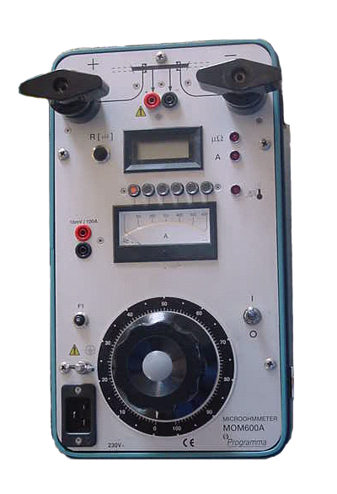

الطرف السالب لمولد
للتيار المستمر
شاشة العرض لعرض قيمة التيار المحقون وقيمة
المقاومة المقاسة من قبل الجهاز
جهاز قياس مقاومة التلامس (التماسك) للقواطع والبازبار

مغير لتغير قيمة تيار الضخ
التغذية الرئيسية للجهاز بفولتية 220 فولت متناوب
سويج بالضغط عليه تظهر قيمة المقاومة المقاسة على
ا لشاشة
الطرف الموجب لمولد
للتيار المستمر
اميتر
مديات الأمبيرية
مأخذ لقياس الفولتية على الجزء المراد قياس مقاومتها

